教學活動～詠物篇（生命教育）
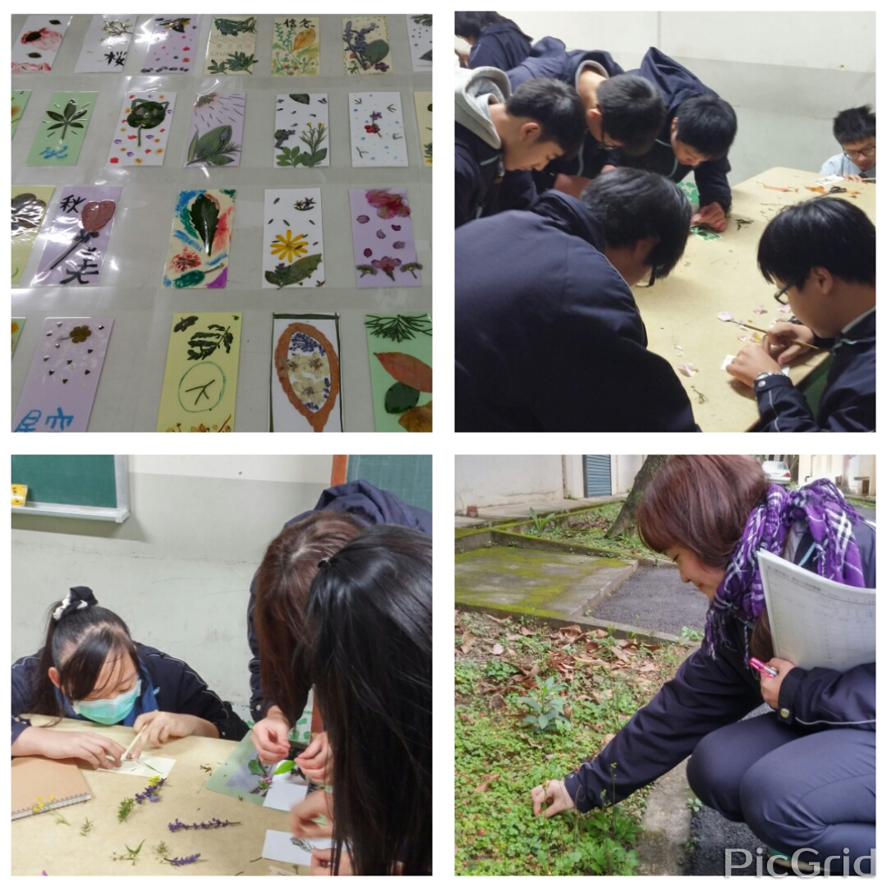
上張曉風的詠物篇，為了讓學生學習細緻的觀察和體會自然之美、生命的奇妙與可敬，甚至是何為永恆，因此帶領學生走出教室，探訪欣賞以及採集自己喜歡的校園植物。請學生理性的觀察植物外形與異同，再發揮想像力為植物賦予個性與情感，甚至體悟人生道理，記錄於學習單之中。回到教室，讓學生拿出在校園中採集到的花草葉片，搭配顏料彩繪，設計一幀花草書籤。學生嘰嘰喳喳的分享欣賞彼此帶回來的戰利品，興奮但又專注在個人創作上，當護貝機滑送出他們的作品時，充滿成就感的笑容掛在他們年輕的臉龐上。學生說：＂沒想到國文課還可以這樣上，好好哦！希望以後也能這樣上國文。＂這樣上國文固然有趣，但時間進度實不允許課課如此，只能點綴為之。

